Oppgave 3 Funksjoner
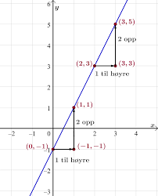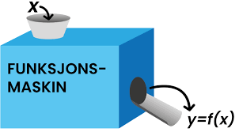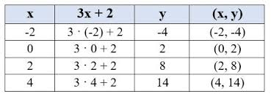
Kompetansemål:
- Utforske og sammenligne egenskaper ved ulike funksjoner ved å bruke digitale verktøy.
- Representere funksjoner på ulike måter og vise sammenhenger mellom representasjonene.
- Regne ut stigningstallet til en lineær funksjon og bruke det til å forklare begrepene endring per enhet og gjennomsnittsfart.
- Utforske, forklare og sammenligne funksjoner knyttet til praktiske situasjoner
- Lage og forklare regneuttrykk med tall, variabler og konstanter knyttet til praktiske situasjoner
- Bruke funksjoner i modellering og argumentere for framgangsmåter og resultater.
Denne oppgaven handler om funksjoner: Stikkord kan være hva som kjennetegner en funksjon, ulike typer funksjoner og hva en praktisk kan bruke funksjoner til, og vise eksempler på dette. Hvordan man leser en grafen til en funksjon. Videre kan det være lurt å se på noen av delemnene i Campus, bestemme deg for hva du vil presentere. En god hjelp vil være læringsvideoene til hvert emne.
Du kan selv velge å ha med en presentasjon med bilder, illustrasjoner eller modeller for å supplere og støtte det du legger fram.

